PONTIFICIA UNIVERSIDAD CATÓLICA DEL PERÚ

FACULTAD DE CIENCIAS E INGENIERÍA



PRIMER SEMESTRE 2026

Informe Final
Curso:
Arquitectura Empresarial

Horario:
0981

Grupo:
1

Elaborado por:

Alvites Galarza, Lucas Mattias (20221943)

Zinanyuca Huillca, Gandy Margoreth (20220256)

Jimenez Guerrero, Omar Fernando (20216287)

Changa Gomero, Carlos David (20216814)

Chamorro Cayetano, Jorge Josue (20206234)

Valdivia Acosta, Romina Fernanda (20181663)

Docente:
Mag. Carlos Chávez Broncano

Lima, 17 de Noviembre del 2026

Contenido
Resumen Ejecutivo 3
Índice General 3
1. CORRECCIONES AL ENTREGABLE PARCIAL 3
2. SELECCIÓN DE PROBLEMAS A SER RESUELTOS (Mínimo 2 problemas) 3
2.1. Problema 1: Pronóstico de demanda incompleto 3
2.1.1. Narración del problema 3
2.1.2. Clasificación 4
2.2. Problema 2: Demoras en la aprobación y emisión de Órdenes de Compra a proveedores 4
2.2.1. Narración del problema 4
2.2.2. Clasificación 5
2.3. Problema 3: Datos maestros de baja calidad 5
2.3.1. Narración del problema 5
2.3.2. Clasificación 5
3. ARQUITECTURA FUTURA (TO BE) 5
3.1. Negocios 5
3.2. Aplicaciones 6
3.3. Datos 6
3.4. Infraestructura 6
4. ARQUITECTURA TRANSITION 6
5. ROADMAP 7
Referencias 8
Anexos 8

Resumen Ejecutivo
Almacenes Nova S.A. (NOVA) es una cadena de retail andina con 145 tiendas físicas en tres países y una facturación anual de US$ 850 millones. Entre 2021 y 2025, su plan estratégico “NOVA 2028: Crecimiento Sin Fronteras” elevó la participación del canal digital del 4% al 22% de las ventas brutas, pero los procesos y la tecnología no estaban diseñados para esa escala. Al cierre de 2025, la tasa de quiebre de stock digital es de 14.5% (meta: menos de 2.0%), la cancelación de pedidos digitales es de 8.2% (meta: menos de 1.5%) y el nivel de servicio OTIF es de 68.0% (meta: más de 95.0%).
Este informe corresponde al Grupo 1 y analiza el Proceso 1, Planificación de Demanda y Compras, primer eslabón de la cadena operativa de NOVA: sus fallas se propagan a Recepción e Inventarios, Venta, Fulfillment y Postventa. Se seleccionaron tres problemas. El primero es un pronóstico de demanda incompleto, elaborado una vez al mes en Excel con datos históricos exclusivamente físicos de hace 30 días y sin las ventas del canal digital ni del marketplace (problema de TI: integración de datos). El segundo son las demoras de hasta 10 días en la aprobación y emisión de las Órdenes de Compra, que se gestionan por correo electrónico sin una plataforma colaborativa con los proveedores (problema del negocio: proceso). El tercero es la baja calidad de los datos maestros de producto: el SKU del ERP no coincide con los códigos de barras de algunos proveedores, un mismo artículo se cataloga de tres formas distintas y campos críticos para la planificación presentan más de 60% de valores nulos (problema de TI: datos).
Para atenderlos, el informe parte de tres necesidades identificadas en el avance y sustentadas en la literatura del sector: detección de la demanda en tiempo real (demand sensing), planificación colaborativa con proveedores (CPFR) y gestión de información de productos (PIM) apoyada en la gestión de datos maestros. La propuesta debe respetar las restricciones del caso: un techo de inversión (CAPEX) en 24 meses, no detener la venta en tiendas ni la plataforma web por más de 4 horas acumuladas, y ahorros operativos demostrables en los primeros 12 meses. [Por confirmar con el equipo, según el avance de las demás secciones: aplicaciones y entidades de datos nuevas de la arquitectura futura, elementos de infraestructura incluidos (entre ellos el flujo entre AWS y el Data Center on-premise), arquitectura de transición, roadmap por ABB y beneficios esperados.]

Índice General

CORRECCIONES AL ENTREGABLE PARCIAL

Correcciones al avance del Trabajo integrador. Colocar como objeto word todo el documento del entregable parcial.

SELECCIÓN DE PROBLEMAS A SER RESUELTOS (Mínimo 2 problemas)

Problema 1: Pronóstico de demanda incompleto

Narración del problema
El pronóstico de demanda de NOVA se construye sin considerar las ventas del canal digital (e-commerce y app móvil) ni las interacciones del marketplace. El Analista de Planificación de Demanda lo elabora una vez al mes, por categoría y SKU, a partir del histórico extraído del ERP (SAP ECC 6.0) y lo ajusta por estacionalidad en hojas de cálculo Excel locales. Por ello, las compras se realizan con base en datos históricos exclusivamente físicos de hace 30 días. Los modelos de pronóstico quedan aislados en los computadores personales de los analistas, fuera de cualquier sistema, sin gobernanza ni trazabilidad.
El problema ocurre en cada ciclo mensual de planificación, que es el evento que da inicio al proceso (etapas 1 y 2 del value stream, actividades SP1 y SP2). Como el pronóstico se actualiza una vez por ciclo, no refleja la demanda reciente de los canales digitales. El resultado es simultáneo y opuesto: sobreinventario en productos de baja rotación en tiendas y quiebres de stock sistemáticos en los productos más demandados en e-commerce.
Resolverlo es prioritario porque el Proceso 1 es el punto de partida de la cadena operativa y su error se arrastra a los demás procesos. El caso lo ilustra con el escenario “Falso Stock”: Planificación y Compras no anticipa la demanda de un modelo de laptop en la web y compra pocas unidades, lo que termina en la cancelación del pedido digital y en un reclamo en Postventa. Los indicadores muestran la magnitud: la tasa de quiebre de stock digital es de 14.5% frente a una meta de menos de 2.0%, y la cancelación de pedidos digitales es de 8.2% frente a una meta de menos de 1.5%. Sobre los 350,000 pedidos digitales mensuales actuales, esa cancelación equivale a unos 28,700 pedidos al mes (cálculo propio a partir de los indicadores del caso). Además, la estrategia busca elevar el canal digital del 22% al 35% de las ventas y llegar a 600,000 pedidos mensuales; seguir planificando sin la demanda digital ampliaría esa brecha.

Clasificación
Problema de TI (datos e integración). Es un problema de integración de datos y de ausencia de una plataforma centralizada que permita pronosticar con la demanda de todos los canales. La causa raíz es la falta de integración entre el ERP (fuente única del pronóstico), la plataforma de e-commerce y el marketplace: no existe un repositorio unificado que combine la demanda física con la digital. A ello se suma el uso de modelos en Excel fuera del sistema, con información limitada para el cálculo de pronósticos y reabastecimiento. El caso también señala, como problema transversal, que las aplicaciones dialogan mediante archivos planos CSV por SFTP durante la noche y sin capa de middleware, ESB o API Gateway, lo que refuerza la falta de integración. Dominios de arquitectura afectados: Datos y Aplicaciones.

Problema 2: Demoras en la aprobación y emisión de Órdenes de Compra a proveedores

Narración del problema
Una vez que el Jefe de Categoría / Comprador Comercial negocia con el proveedor las condiciones comerciales (volumen, descuentos y plazos de pago), las aprobaciones de compra se gestionan por correo electrónico. Luego se emite la Orden de Compra (OC) y el proveedor confirma su recepción, también por correo, comunicando una fecha comprometida de entrega. No existe una plataforma colaborativa con proveedores, y el caso no describe un flujo formal de aprobación con etapas definidas ni plazos de respuesta. El resultado son retrasos de hasta 10 días en la emisión de las OC.
La demora se produce en cada OC, en las etapas 3 y 4 del value stream (acordar la compra y comprometer el abastecimiento). El proceso solo concluye cuando la OC queda registrada como “Pendiente de Recepción” en el módulo de compras del ERP, y ese registro es el evento que habilita el Proceso 2 (Recepción e Inventarios). Cada día de demora en la emisión posterga, por tanto, el abastecimiento del Centro de Distribución.
Resolverlo es importante porque esta demora se suma a un ciclo que ya parte de un pronóstico mensual basado en 30 días de datos físicos, lo que deja poco margen para reaccionar a la demanda de los canales digitales. El retraso se transmite al Proceso 2 y, a través de él, a la disponibilidad de stock para la venta y el fulfillment; contribuye así, de manera indirecta, a los indicadores que la Dirección busca corregir: el quiebre de stock digital de 14.5% (meta: menos de 2.0%) y el OTIF de 68.0% (meta: más de 95.0%).

Clasificación
Problema del negocio (proceso). La demora se origina en cómo se ejecuta hoy la aprobación y emisión de las OC: el avance de cada orden depende de intercambios manuales por correo entre el Jefe de Categoría / Comprador Comercial y el proveedor, sin etapas de aprobación ni plazos de respuesta definidos y sin una plataforma colaborativa. Se clasifica como problema de proceso porque falla el diseño del flujo de aprobación y de coordinación con el proveedor; la herramienta (correo electrónico) lo agrava, pero no es su causa de origen. Dominio de arquitectura afectado: Negocios, con efecto en el Proceso 2.

Problema 3: Datos maestros de baja calidad

Narración del problema
Los datos maestros de producto carecen de gobierno y de estándares de calidad. El código SKU registrado en el ERP no coincide con los códigos de barras que asignan algunos proveedores internacionales. No existe una taxonomía única de productos: un mismo televisor de 55 pulgadas figura como “ELECTRO-TV-55” en el ERP, como “Tecnología > Televisores > Smart TV” en el e-commerce y bajo la categoría de un tercero en el marketplace. Además, campos críticos como Dimensiones del empaque, Peso, Ubicación en Anaquel y Punto de Reorden presentan más de 60% de valores nulos en la base de datos central.
Estas inconsistencias se repiten en cada ciclo de compra y recepción. Afectan al registro del producto y la emisión de la OC (etapas 3 y 4 del value stream), donde el SKU del ERP debe corresponder con la codificación del proveedor, y al cálculo de reabastecimiento, que depende de campos como el punto de reorden.
Resolverlo es importante porque, sin datos maestros confiables, ninguna mejora del pronóstico ni de la colaboración con proveedores será efectiva: el propio caso señala que la falta de gobierno, estándares y calidad de la información “invalida cualquier intento de analítica avanzada”. Los vacíos en peso y dimensiones impiden automatizar la ubicación en el transporte y calcular con exactitud los costos de envío, y la ausencia de una codificación común dificulta la trazabilidad de compras e inventario entre canales. El riesgo crece con el catálogo: el e-commerce maneja hoy 60,000 SKUs y Comercial propone sumar 100,000 más desde el marketplace.

Clasificación
Problema de TI (datos). Fallan la calidad, la consistencia y la estructura de la información maestra. La causa raíz es la ausencia de gobierno de datos maestros: el caso no evidencia un repositorio maestro único ni un proceso que defina, homologue y mantenga una codificación y una taxonomía comunes de producto entre el ERP, el e-commerce y el marketplace (es decir, una capa de gestión de datos maestros, MDM). Dominio de arquitectura afectado: Datos.

ARQUITECTURA FUTURA (TO BE)

Negocios
Identificar y resaltar la(s) actividad(es) clave(s) del value stream que son mejoradas en la arquitectura futura.

Aplicaciones
Identificar y resaltar todas las aplicaciones o módulos que soportan el nuevo proceso de negocio (diferenciar frontoffice/integración/backoffice). Resaltar las nuevas aplicaciones o módulos que se han incluido

Datos
Identificar y resaltar todas las entidades de datos que soportan el nuevo proceso de negocio. Resaltar las nuevas entidades de datos o entidades de datos que se han extendido a nivel de atributos.

Infraestructura
Identificar y resaltar todos los elementos de infraestructura donde se aloja la aplicación y como se comunica con el ecosistema de la organización. Resaltar los elementos de infraestructura que se han incluido.

Diagrama referencial (No Exhaustivo)
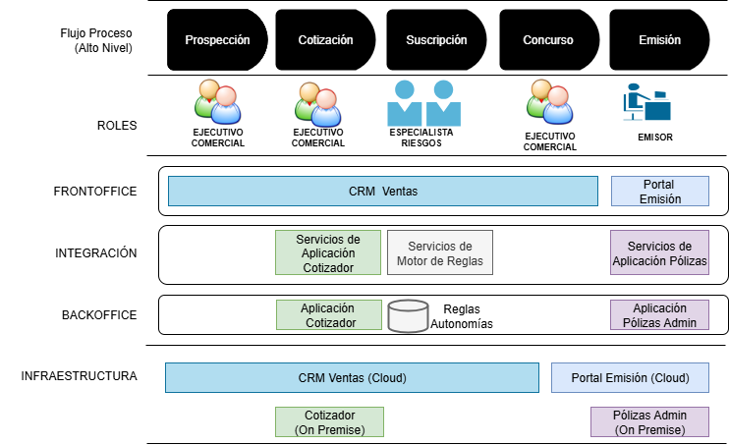

ARQUITECTURA TRANSITION
Analizar y mostrar al menos una iteración previa de la arquitectura para lograr a la arquitectura futura.
Diagrama referencial (No Exhaustivo)
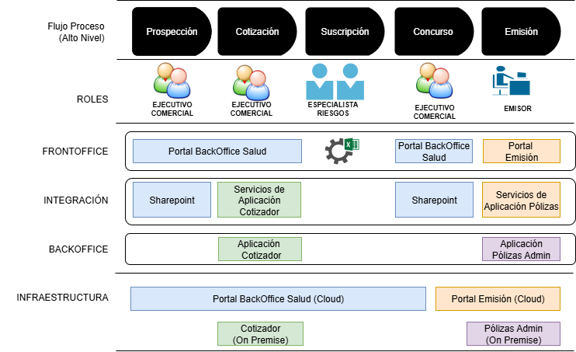

ROADMAP
Se muestran los hitos importantes de revisión en el plan de trabajo que asegura el cumplimiento de la arquitectura definida. Se muestra el plan de trabajo en base a los ABB (architecture building blocks) según secuencia y dependencias.
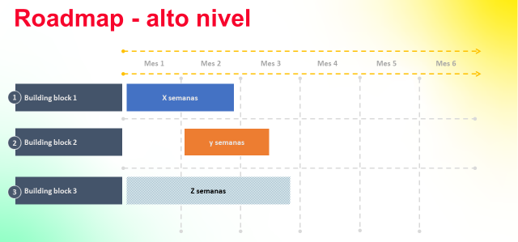

Referencias
Acá colocarán las referencias relacionadas con las investigaciones sobre el sector y procesos realizadas en el levantamiento de información.

Anexos
Como anexos deberán ser presentados a modo de evidencias, copias de los principales formatos, diagramas, reportes o cualquier otro material pertinente utilizado por la organización.
Anexo 1: Participación del equipo de trabajo:
Apellidos y nombres del alumno | Detalle de la participación
Salas Castro Pedro Manuel | - Desarrolló la caracterización del proceso 1.  - Contribuyó al desarrollo del flujograma del proceso 2.  - Planteó 2 mejoras al proceso 1.

Consideraciones:
- La calidad del informe y de la exposición tendrá un peso en la la nota del trabajo.
- Los formatos y flujos deben visualizarse en una sola cara y de forma legible. En caso alguno de ellos sea de gran tamaño insertarlo como objeto y adjuntar un archivo pdf adicional al informe con el contenido del flujo.

